ZENITH ÉLÈVE L'ART DE LA HAUTE HORLOGERIE CONTEMPORAINE
AVEC DEUX MODÈLES ÉTINCELANTS : LE DEFY ZERO-G ET LE DEFY DOUBLE TOURBILLON EN SAPHIR

Voici une nouvelle expression de la haute horlogerie selon Zenith. La Manufacture a repensé deux de ses mouvements les plus extraordinaires dans une architecture et des techniques de finition contemporaines que l'on peut admirer à travers des boîtes saphir lumineuses et transparentes. À l'instar de Georges-Favre Jacot qui a nommé sa manufacture d’après le plus haut point d’un astre dans le ciel, les horlogers et les designers de Zenith ont cherché l'inspiration pour ces créations de haute horlogerie les plus grandioses et les plus ingénieuses dans l'univers infini, bien au-delà de notre horizon.

Zenith a réinterprété deux de ses calibres de haute horlogerie les plus avant-gardistes d'une manière qui ne pouvait être pleinement admirée qu'à travers la transparence d'une boîte saphir. Ces deux créations mettent en avant l'esthétique futuriste et évocatrice propre à Zenith, en utilisant des méthodes de décoration nouvelles et inédites pour un résultat exceptionnel.

Tout d'abord, tous les composants du mouvement sont traités en PVD bleu. Les inscriptions ainsi que des éléments décoratifs tels que des étoiles miniatures sont ensuite soigneusement gravés sur les ponts, après quoi les bords chanfreinés des ponts font l’objet d’une finition minutieuse avec un PVD couleur rhodium. Cette dernière technique a été spécialement développée pour offrir un contraste saisissant et ajoute encore plus de relief à un mouvement déjà très complexe et à la forme futuriste. Encadrés par des boîtiers en saphir totalement transparents, les mouvements brillent de leur propre lumière – et sous tous les angles.

DEFY Zero-G
Surmonter les effets de la gravité sur la précision chronométrique a longtemps été l’objectif ultime des horlogers. C'est précisément la prouesse réalisée par Zenith avec son mécanisme Gravity Control, au sein duquel l'organe régulateur est fixé à un cardan qui reste toujours en position horizontale - quelle que soit la rotation de la montre. Aujourd'hui, la Manufacture a entièrement repensé l'ensemble du mouvement avec une nouvelle architecture permettant une présentation plus ouverte et plus exposée, abritée par un boîtier saphir transparent qui permet d'admirer ce mécanisme singulier sous tous les angles - une première pour la Manufacture.

Tel un objet suspendu dans l'espace et libéré des effets de la gravité, le cadran décentré du modèle DEFY Zero-G Sapphire allie plusieurs métiers traditionnels dans une exécution contemporaine, réalisée à la main dans une mosaïque composée de météorite, de verre aventurine et d'émail grand feu sur une base en or. La petite seconde s’orne d’une représentation de notre planète rouge voisine, Mars, partiellement éclipsée par le cadran des heures et des minutes. Particularité de cette montre, visible uniquement lorsqu’on la regarde par en-dessous, le dos du module gyroscopique est doté d’une texture rappelant les cratères ponctuant la surface lunaire. Toute la platine et les ponts du mouvement présentent un ton bleu avec des chanfreins contrastés en rhodium gris, mouchetés d'étoiles blanches de différentes tailles. Cette finition d'inspiration astronomique s'étend au conteneur cylindrique du mouvement, que l'on peut également observer à travers la carrure du boîtier.

DEFY 21 DOUBLE TOURBILLON

Pour cette nouvelle exécution du chronographe à tourbillon le plus rapide du monde, équipé de deux tourbillons indépendants effectuant des tours en 60 secondes pour le tourbillon de la montre et en 5 secondes pour le tourbillon du chronographe, Zenith a porté son esthétique évocatrice de "ciel étoilé" à de nouvelles hauteurs cosmiques avec le garde-temps DEFY 21 Tourbillon Sapphire, clin d'œil à l'univers et à l'exploration spatiale.

Clairement visible à travers le boîtier cristallin, l'exceptionnel mouvement chronographe du DEFY 21 Double Tourbillon est doté d’une esthétique sidérale et futuriste. La platine principale du mouvement est revêtue d’un traitement PVD d'un bleu saisissant et, pour la première fois pour Zenith, certains des ponts situés sur le cadran sont gravés d'étoiles, telle une galaxie lointaine de micromécanique en mouvement perpétuel. Incarnant l’apogée de la précision, le chronographe au 1/000e de seconde se déplace à une vitesse incroyable, mis en valeur par une toile de fond immobile et étoilée.

Les modèles DEFY 21 Tourbillon Sapphire et DEFY Zero-G Sapphire seront produits en édition limitée de 10 pièces chacun.

DÉFIER LA GRAVITÉ LORS D’UNE EXPÉRIENCE EXCLUSIVE

Pour les 20 propriétaires des éditions limitées DEFY Zero-G Sapphire et DEFY 21 Tourbillon Sapphire, Zenith offre l'opportunité de vivre une expérience inoubliable : un vol parabolique en apesanteur prévu en février 2022. Pour cela, Zenith s'est associée à Novespace, une filiale du Centre spatial national français, pour offrir l'expérience de l'apesanteur.

Les invités arriveront dans les installations de Novespace à Bordeaux, en France, où ils rencontreront leurs instructeurs. L'astronaute français Jean-François Clervoy sera également présent à la conférence pré-vol. Le vol lui-même consistera en 15 paraboles, où l'avion monte puis plonge en chute libre pour reproduire l'effet de flotter en apesanteur dans une absence perçue de gravité.

DEFY 21 DOUBLE TOURBILLON SAPPHIRE
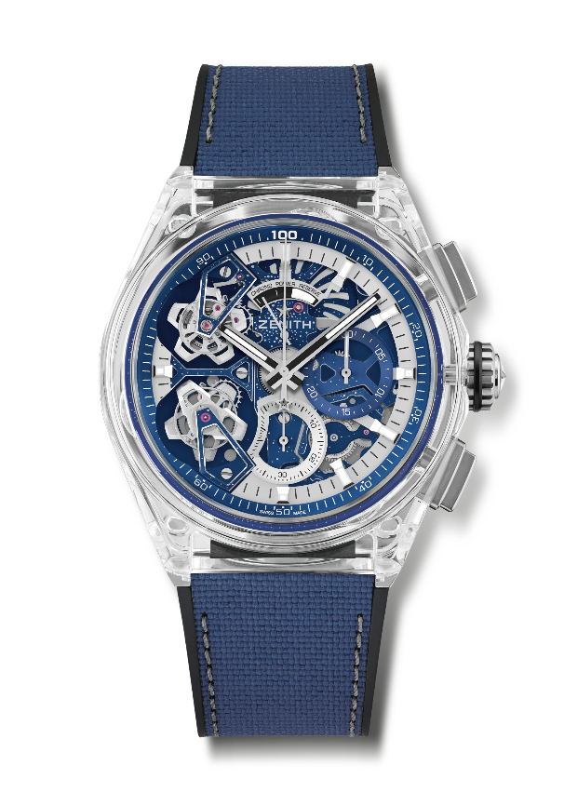
Référence : 04.9000.9020/00.R920

Key points :. Boîte entièrement en saphir. Mouvement de chronographe affichant les 1/100e de seconde et à Double Tourbillon
1 échappement pour la montre (36’000 alt/h - 5 Hz) ; 1 échappement pour le chronographe (360’000 alt/h - 50 Hz). Signature dynamique exclusive d’une rotation par seconde pour l’aiguille chronographe. Certifié chronomètre. Édition limitée à 10 exemplaires.
Mouvement : El Primero 9020 à remontage automatique
Fréquence : 36’000 alt/(h (5 Hz)
Réserve de marche : min. 50 heures
Fonctions : Heures et minutes au centre. Double Tourbillon :1 échappement pour la montre (36'000 alt/h / 5 Hz - cage effectuant un tour en 60 secondes), 1 échappement pour le chronographe (360’000 alt/h / 50 Hz – cage effectuant un tour en 5 secondes). Chronographe affichant les 1/100e de seconde. Aiguille centrale de chronographe effectuant un tour par seconde, Compteur 30 minutes à 3 heures, Compteur 60 secondes à 6 heures. Indication de la réserve de marche du chronographe à 12 heures
Finitions : Saphir bombé traité anti-reflet des deux côtés
Prix : 180’000 CHF
Matériau : Saphir
Boîte : 46mm
Étanchéité : 3 ATM
Cadran : squeletté
Index : Rhodiés, facettés et recouverts de Super-LumiNova® SLN C1
Aiguilles : Rhodiés, facettés et recouverts de Super-LumiNova® SLN C1
Bracelet & Boucle : Bracelet en caoutchouc noir recouvert de tissu bleu à effet “Cordura” avec coutures grises. Double boucle déployante en titane

DEFY ZERO G SAPPHIRE
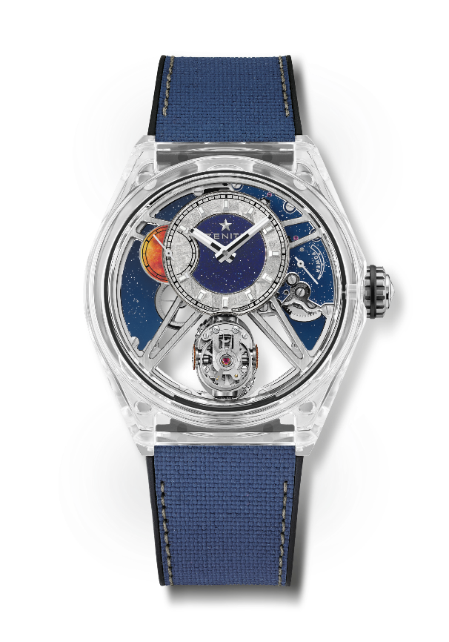
Référence : 04.9000.8812/00.R920

Key points : Boîte entièrement en saphir. Mouvement entièrement squeletté : module gyroscopique El Primero 8812 S. "Gravity Control" assurant la position horizontale de l’organe régulant, n’occupant plus que 30% de son volume initial et inspiré des mythiques chronomètres de marines d’antan. Cadran squeletté. Édition limitée à 10 exemplaires.
Mouvement : El Primero 8812 S à remontage manuel
Fréquence : 36’000 alt/(h (5 Hz)
Réserve de marche : min. 50 heures
Fonctions : Heures et minutes excentrées à 12 heures.Petite seconde à 9 heures
Module autorégulateur Gravity Control à 6 heures. Indicateur de réserve de marche à 2 heures
Finitions : Signature exclusive bicolore sur les platines et ponts + ciel étoilé fraisé
Prix : 160’000 CHF
Matériau : Saphir
Boîte : 46mm
Étanchéité : 3 ATM
Cadran : Squeletté avec sous-cadran heures & minutes en météorite et aventurine
Index : Rhodiés, facettés et recouverts de Super-LumiNova® SLN C1
Aiguilles : Plaquées or et rhodiées, facettées et recouvertes de Super-LumiNova® SLN C1
Bracelet & Boucle : Bracelet en caoutchouc noir recouvert de tissu bleu à effet “Cordura” avec coutures grises. Double boucle déployante en titane

ZENITH: TIME TO REACH YOUR STAR.

Zenith existe pour inspirer les individus à poursuivre leurs rêves et à les réaliser contre vents et marées. Depuis sa création en 1865, Zenith est devenue la première manufacture horlogère au sens moderne du terme, et ses montres ont accompagné des figures extraordinaires qui rêvaient grand et s'efforçaient de réaliser l'impossible – du vol historique de Louis Blériot au-dessus de la Manche jusqu’au saut en chute libre stratosphérique de Felix Baumgartner, qui a établi un record. Zenith met également en lumière les femmes visionnaires et pionnières - d'hier et d'aujourd'hui - en célébrant leurs réalisations et en créant la plateforme DREAMHERS où les femmes partagent leurs expériences et inspirent les autres à réaliser leurs rêves.

Zenith utilise exclusivement des mouvements développés et fabriqués en interne dans toutes ses montres. Depuis la création de l'El Primero en 1969, premier calibre chronographe automatique au monde, Zenith a poursuivi la maîtrise de la complication avec encore plus de précision, capable de mesures au 1/10e de seconde dans les lignes Chronomaster les plus récentes, et au 1/100e de seconde dans la collection DEFY. Depuis 1865, Zenith façonne l'avenir de l'horlogerie suisse en accompagnant ceux qui osent se lancer des défis et briser les barrières. Time to reach your star.

